Задание 1.

Запускаем контейнер mongo-container на основе образа mongo
docker run -d -it -e MONGO_INITDB_ROOT_USERNAME=admin \
-e MONGO_INITDB_ROOT_PASSWD=password \
--name mongo-container mongo
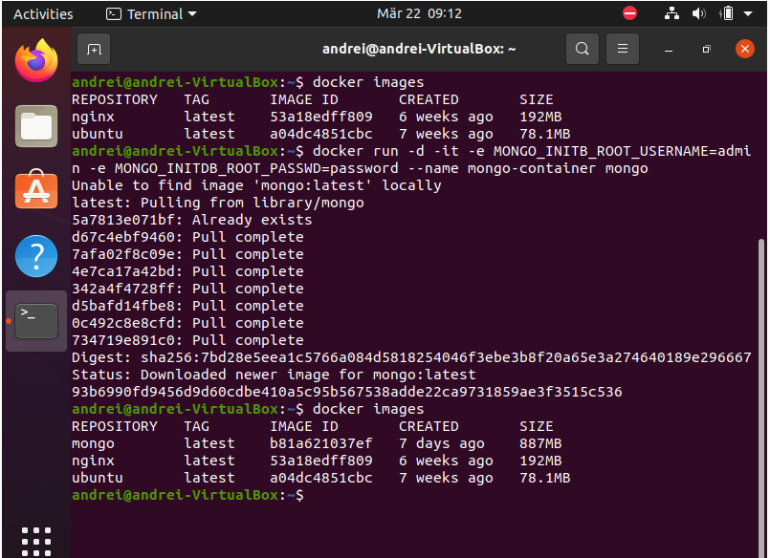

Проверяем, что контейнер mongo-container запущен
docker ps -a

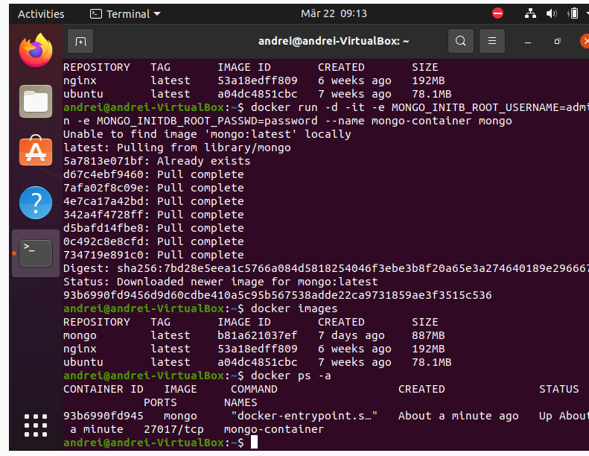

Cоздаем том mongo_data и проверяем его
docker volume create mongo_data
docker volume ls
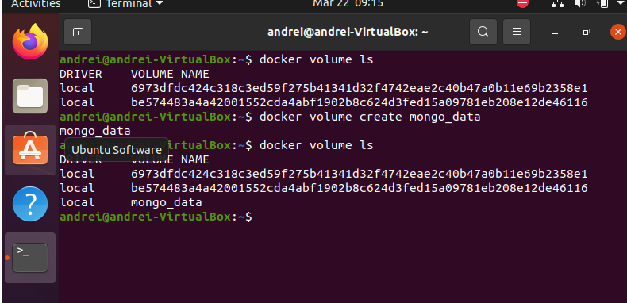

Запускаем новый контейнер и подключаем к нему том mongo_data
docker run -d -it –v mongo_data:/data_db –-name mongo-1 mongo

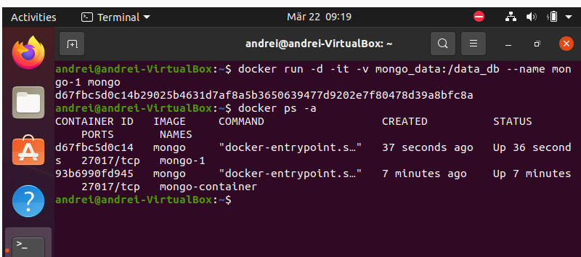

Заходим в контейнер mongo-1 и проверяем подключение docker volume
docker exec it mongo-1 bash
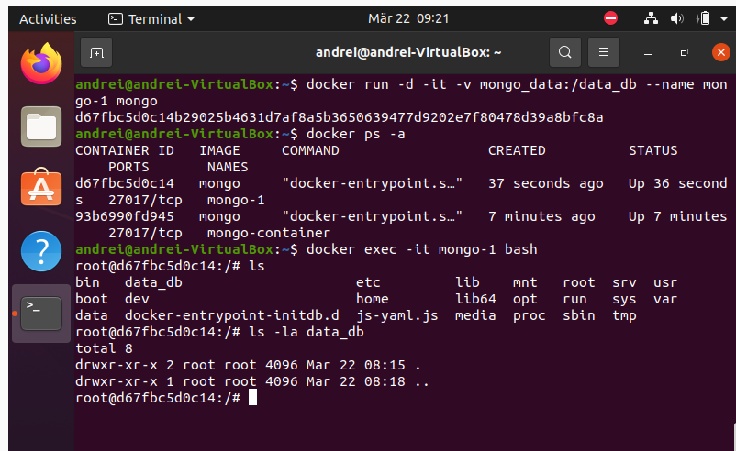

Cоздаем новую сеть
docker network create -d bridge my_network
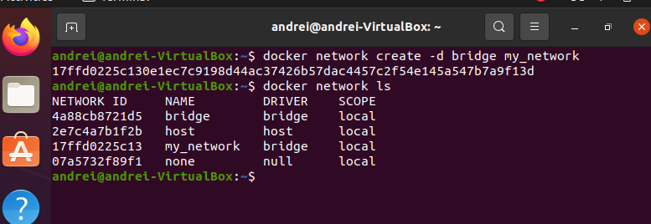

Создаем контейнер mongo-2 из образа mongo и подключим к нему my_network и том mongo_data
docker run -d -it -v mongo_data:/db_data –-name mongo-2 \
–-network=my_network mongo

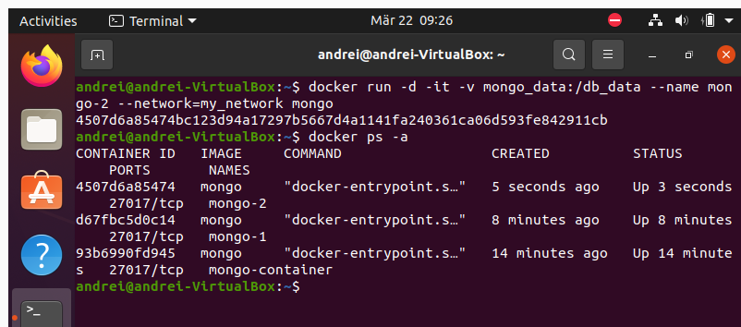

Проверяем контейнер mongo-2, его сеть my_network и docker volume mongo_data
docker inspect mongo-2

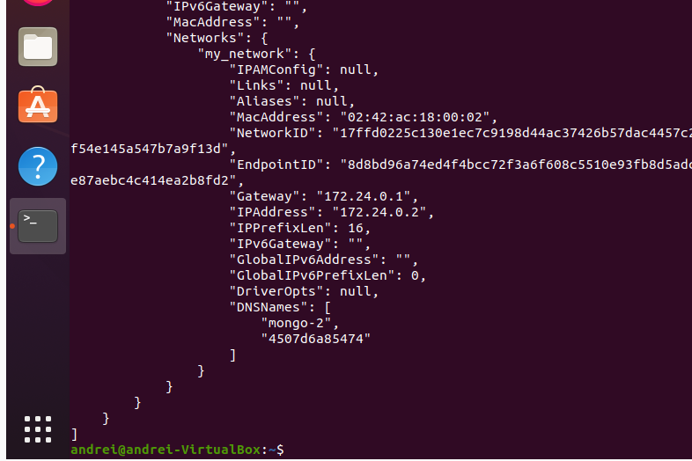
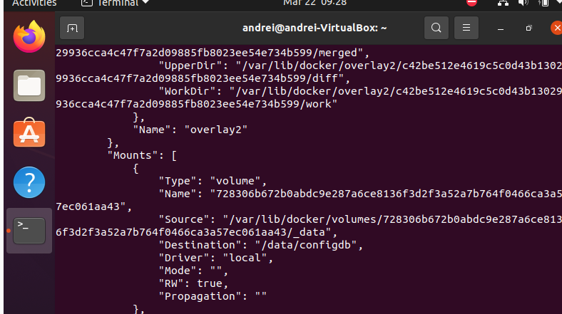

Запущенные контейнеры mongo-1 и mongo-2 смотрят на один том mongo_data.
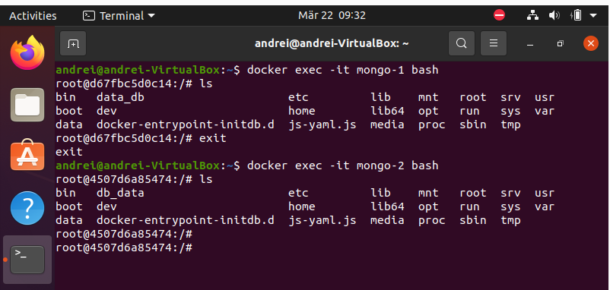

Подключим контейнер mongo-1 также к сети my_network
docker network connect my_network mongo-1
и выполняем проверку
docker inspect mongo-1
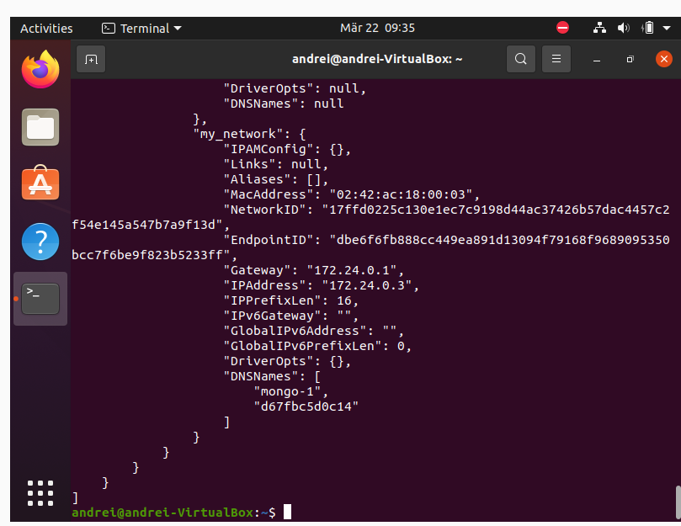

Создаем в контейнере mongo-1, в подключенном volume, file.txt
docker exec -it mongo-1 bash
nano data_db/file.txt
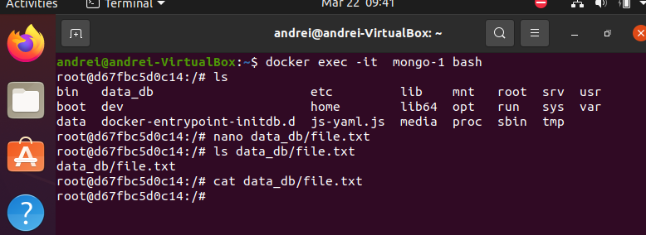

Файл file.txt появляется и в контейнере mongo-2
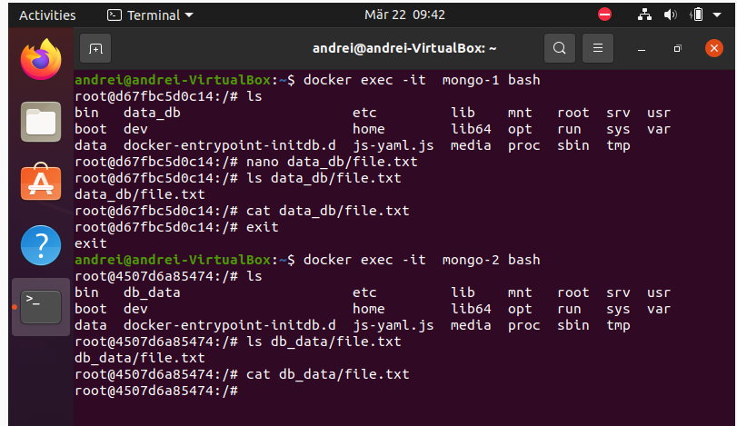

Записываем несколько сообщений в созданный файл file.txt в mongo-1
docker exec -it mongo-1 bash
echo “First message added to mongo-1 container” >> data_db/file.txt
echo “Second message added to mongo-1 container” >> data_db/file.txt
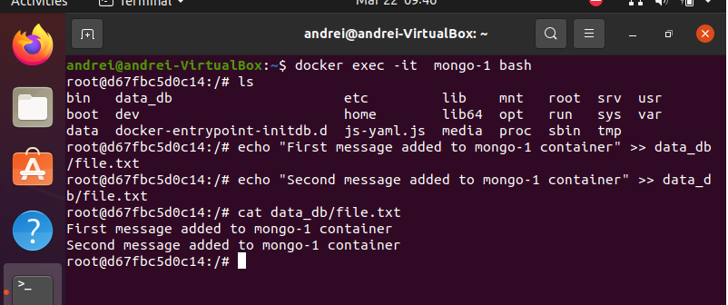

Проверяем содержание файла file.txt в контейнере mongo-2
docker exec -it mongo_vol_container2 bash
cat db_data/file.txt
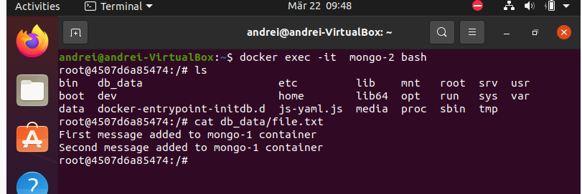

Останавливаем контейнеры и затем удаляем их

docker stop mongo-1
docker stop mongo-2

docker rm mongo-1
docker rm mongo-2

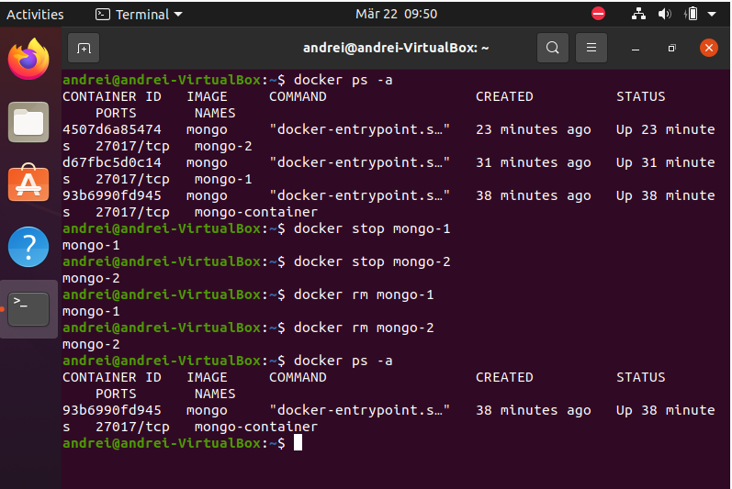

Удаляем образ mongo
docker rmi mongo
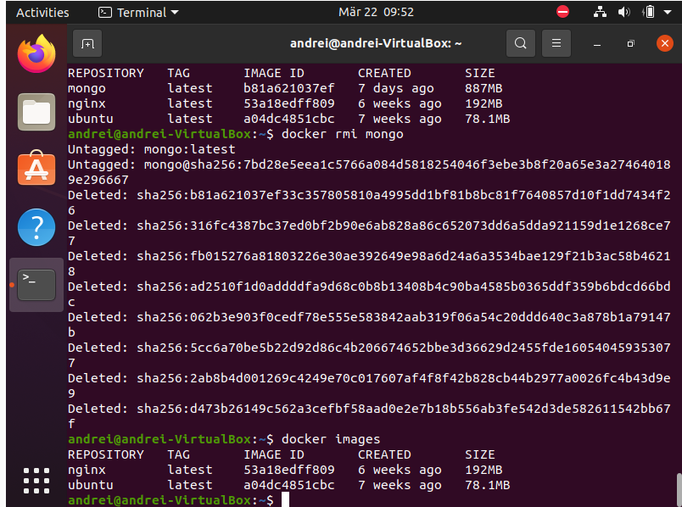

Удаляем том mongo_data
docker volume rm mongo_data

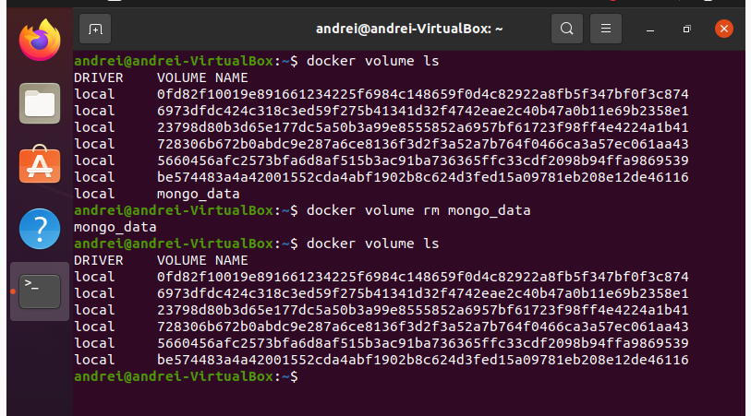

Удаляем network
docker network rm my_network


